Contenus | Capacités attendues
Rayon, diamètre et centre d’un graphe | Déterminer ces caractéristiques sur des graphes simples.
Notion de «petit monde» Expérience de Milgram | Décrire comment l’information présentée par les réseaux sociaux est conditionnée par le choix préalable de ses amis.

Données: Nombres d’abonnés, amis

Logiciel en ligne : nous utiliserons Graph on line, projet open source : https://graphonline.ru/fr/
lire l’aide : Aide_GraphOnline.pdf

Programme : à partir du tableau des distances minimales, faire un programme en python qui retrouve le centre, le rayon et le diamètre.

Une séance pour découvrir un outil permettant de modéliser les interactions sociales des réseaux.
La situation est basée sur une représentation du réseau Facebook avec ses interactions symétriques.
Un prolongement avec un réseau « asymétrique » tel que Twitter est proposé. L’évaluation de ce
travail peut se faire avec les mêmes modalités que les exercices proposés.

- Deuxième exposé : Le Petit monde ?

Premier Axe : Qui est Milgram ? Expérience du Petit monde?
Deuxième Axe : Notions de Graphe ? Rayon ? distance ?nœuds quelle est la difficulté pour évaluer ces valeurs ?
Troisième Axe : A quel distance sommes nous les uns des autres mondialement ? En France ? Donnez des exemples de distance entre personnage célèbre. Quelle expérience pourrait -on réaliser de ce type à notre niveau ?
Conclusion : Vous conclurez sur les limites de cette théorie.
Quiz : Donnez un graphe et calculer le distance entre chacun ? Comment s’appelle l’auteur de l’expression « petit monde » ? Pourquoi son expérience est faillible ?
Ressources :

- Milgram et la théorie des 6 degrés de séparation :https://youtu.be/D6FfwmUchyY
- Milgram et notion de réseaux :https://www.youtube.com/watch?v=2yVPoL8xVSI
- Définition : http://cedric.cnam.fr/vertigo/Cours/RCP216/coursFouilleGraphesReseauxSociaux.html
- Voici un tweet qui a circulé la semaine dernière et qui permet de mettre en évidence le petit monde de Milgram :https://twitter.com/isafil/status/1102149974773690368?s=09

- Caractériser un réseau social : les graphes
2.1 Étudions quelques abonnés de Facebook :

Alban, Béatrice, Charles, Déborah, Éric, Fatima, Gérald, Hélène sont inscrits sur Facebook.
Alban est ami avec Béatrice, Déborah, Éric et Fatima.
Béatrice est amie avec Alban, Charles, Déborah, Éric et Gérald.
Charles, lui, est ami avec Béatrice, Déborah et Hélène.
Déborah est amie avec Charles, Béatrice, Alban et Gérald.
Éric, avec Béatrice et Alban, Fatima, avec Alban, Gérald et Hélène.
Gérald, avec Fatima et Hélène et Hélène, avec Fatima et Charles.

- Qui a le plus d’amis ? le moins ?
- Tous les participants ont-ils des amis en commun ? Peuvent-ils tous entrer en contact par le
biais de leurs amis ?
- La situation est peu explicite et il n’y a que 10 inscrits auxquels on s’intéresse ici ! Combien
d’abonnés a le réseau Facebook à l’heure actuelle ?

On peut représenter la situation précédente par un tableau à double entrée dans lequel il
suffirait de faire une croix dans chaque case pour modéliser les relations d’amitié.

- Compléter le tableau suivant :

 | Alban | Béatrice | Charles | Déborah | Éric | Fatima | Gérard | Hélène
Alban
Béatrice
Charles
Déborah
Éric
Fatima
Gérard
Hélène

On peut faire encore mieux en représentant la situation grâce à un outil visuel :

Nous allons travailler avec Graph on line,: https://graphonline.ru/fr/

- Placez l’ensemble des sommets sur un graphe vide (Étiquette des sommets : A,B, ...Z] ) en vous aidant du schéma de la page suivante

- Placez ensuite l’ensemble des arêtes. (sans poids et non orienté), attention le dessin en dessous n’est pas complet, complétez-le à partir du tableau ci-dessus.

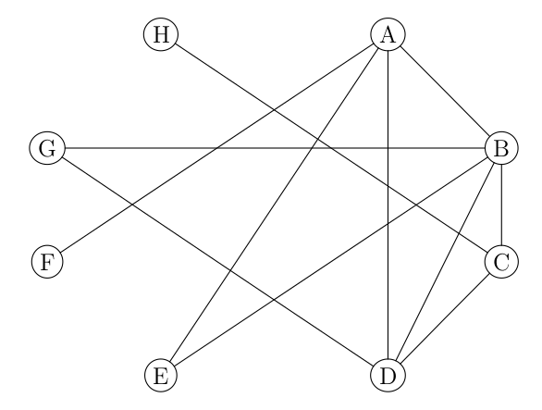
Ce type de schéma s’appelle un graphe. Les personnes sont représentées par les sommets du
graphe et relations d’amitié par les arêtes.
La distance entre deux sommets est le nombre minimum d’arêtes qu’il faut parcourir pour
aller d’un sommet à un autre.

Dans Graph On line Menu Graphe Graphe d’adjacence
Copier ici la matrice d’adjacence

Comparer cette matrice avec le premier tableau

A partir de la fiche outil graphe, remplir le tableau suivant avec la distance entre chacun des sommets du graphe :
 | Alban | Béatrice | Charles | Déborah | Éric | Fatima | Gérard | Hélène | Somme | dist_max | Commentaires
Alban | 0 | 1 | 2 | 1 | 1 | 1 | 2 | 2
Béatrice | 1 | 0 | 1 | 1 | 1 | 2 | 1 | 2
Charles | 2 | 1 | 0 | 1 | 2 | 2 | 2 | 1
Déborah | 1 | 1 | 1 | 0 | 2 | 2 | 1 | 2
Éric | 1 | 1 | 2 | 2 | 0 | 2 | 2 | 3
Fatima | 1 | 2 | 2 | 2 | 2 | 0 | 1 | 1
Gérard | 2 | 1 | 2 | 1 | 2 | 1 | 0 | 1
Hélène | 2 | 2 | 1 | 2 | 3 | 1 | 1 | 0
Dans Graph On line Menu Graphe Graphe des distances
Copier ici la matrice des distances minimales

Comparer cette matrice avec le tableau précédent
Le diamètre d’un graphe est la distance maximale entre deux sommets de ce graphe.

- Quel est le diamètre du graphe précédent ?

Le centre d’un graphe est l’ensemble des sommets d’écartement minimal.

- Déterminer le centre de ce graphe.

Le rayon d’un graphe est l’écartement d’un des sommets du centre du graphe.

- Déterminer le rayon de ce graphe.

2.2 Autres graphes
- Déterminer le centre, le rayon et le diamètre des graphes suivants :
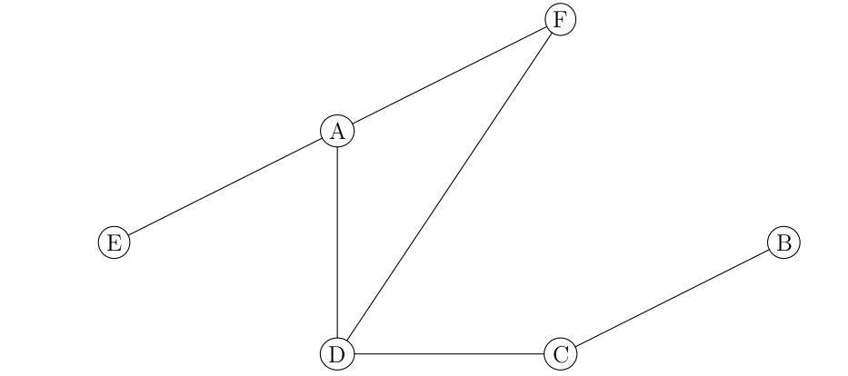
Dessiner ce graphe sur Graph On Line https://graphonline.ru/fr/ et remplir le tableau suivant à partir de la matrice des distances minimales
 | A | B | C | D | E | F | Somme | dist_max | Commentaires
A
B
C
D
E
F

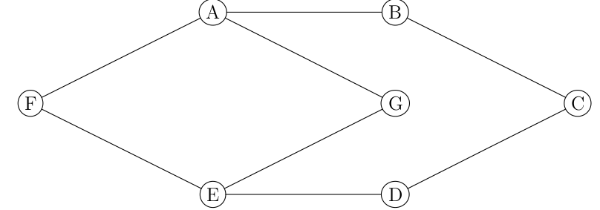
Dessiner ce graphe sur Graph On Line https://graphonline.ru/fr/ et remplir le tableau suivant à partir de la matrice des distances minimales

 | A | B | C | D | E | F | G | Somme | dist_max | Commentaires
A
B
C
D
E
F
G

- Pour aller plus loin :

Le réseau Twitter fonctionne différemment de Facebook. Sur ce dernier, pour être en relation,
deux personnes inscrites doivent en effet s’accepter mutuellement comme « amis », alors qu’il est
possible sut Twitter, de suivre une personne inscrite sans que cela ne soit réciproque.
On peut toujours représenter ces relations par des graphes et modéliser le sens de la relation
par une orientation de l’arête :
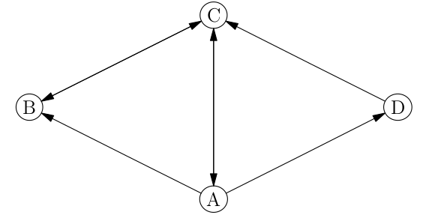
Ici, A suit B, A et C se suivent mutuellement, B et C également, A suit D et D suit C.

- Récupérer les amis d’un membre ;

- Écrivez l’algorithme qui, pour tous les membres (nombre_de_membres) :
- demande le nombre d’ami (nombre_d_amis)du membre j étudié
-et pour les tous les amis de ce membre demande le numéro i de l’ami

- Caractériser un réseau social : les algorithmes (pour aller plus loin...).
Il s’agit maintenant à l’aide d’un algorithme d’automatiser ces calculs de rayon et de distance à partir de la connaissance des amis de chaque membre et du nombre de membre.
En partant du principe que la distance entre un membre et lui même est de 0, que celle avec ces amis est de 1, qu’un membre qui n’a pas d’ami est à une distance égale au nombre de membres.

Exemple d’un tableau obtenu pour un réseau de nombre_de membres=5 membres sans amis :
Distance [1]=0
Chaque membre est
repéré par un numéro j
qui va de 0 à
nombre_de_membres
Distance [1]=0
Chaque ami est  repéré par un numéro i  qui va de 0 à  nombre_de_membres  Distance [20]=5 | 1 | 2 | 3 | 4 | 5
1 | 0 | 5 | 5 | 5 | 5
2 | 5 | 0 | 5 | 5 | 5
3 | 5 | 5 | 0 | 5 | 5
4 | 5 | 5 | 5 | 0 | 5
5 | 5 | 5 | 5 | 5 | 0

Pour simplifier nous avons transformé ce tableau deux dimensions, en une liste Distance [] qui
contient toutes ces distances les unes après les autres :
Indice de position dans la liste Distance[ ]
correspondant à j=5 et i=4

Distance []=[0,5,5,5,5,5,0,5,5,5,5,5,0,5,5,5,5,5,0,5,5,5,5,5,0]
Distance [20]=5 est la distance entre les membres 5 et 4
Distance [1]=0

- Colorier dans cette liste et dans le tableau la valeur de la distance entre le membre j= 3 et le membre i=2.

- Pour Distance[6], indiquer la valeur de i et de j et la valeur de la distance séparant les deux membres.

- Déterminez la distance entre les membres i et j ainsi que l’indice x du tableau Distance [x] si j= 3 et i=2, puis si j= 2 et i=4.

- Vérifiez que cet indice est une fonction de i et j tel que indice=i+nombre_de_membre*(j-1)

